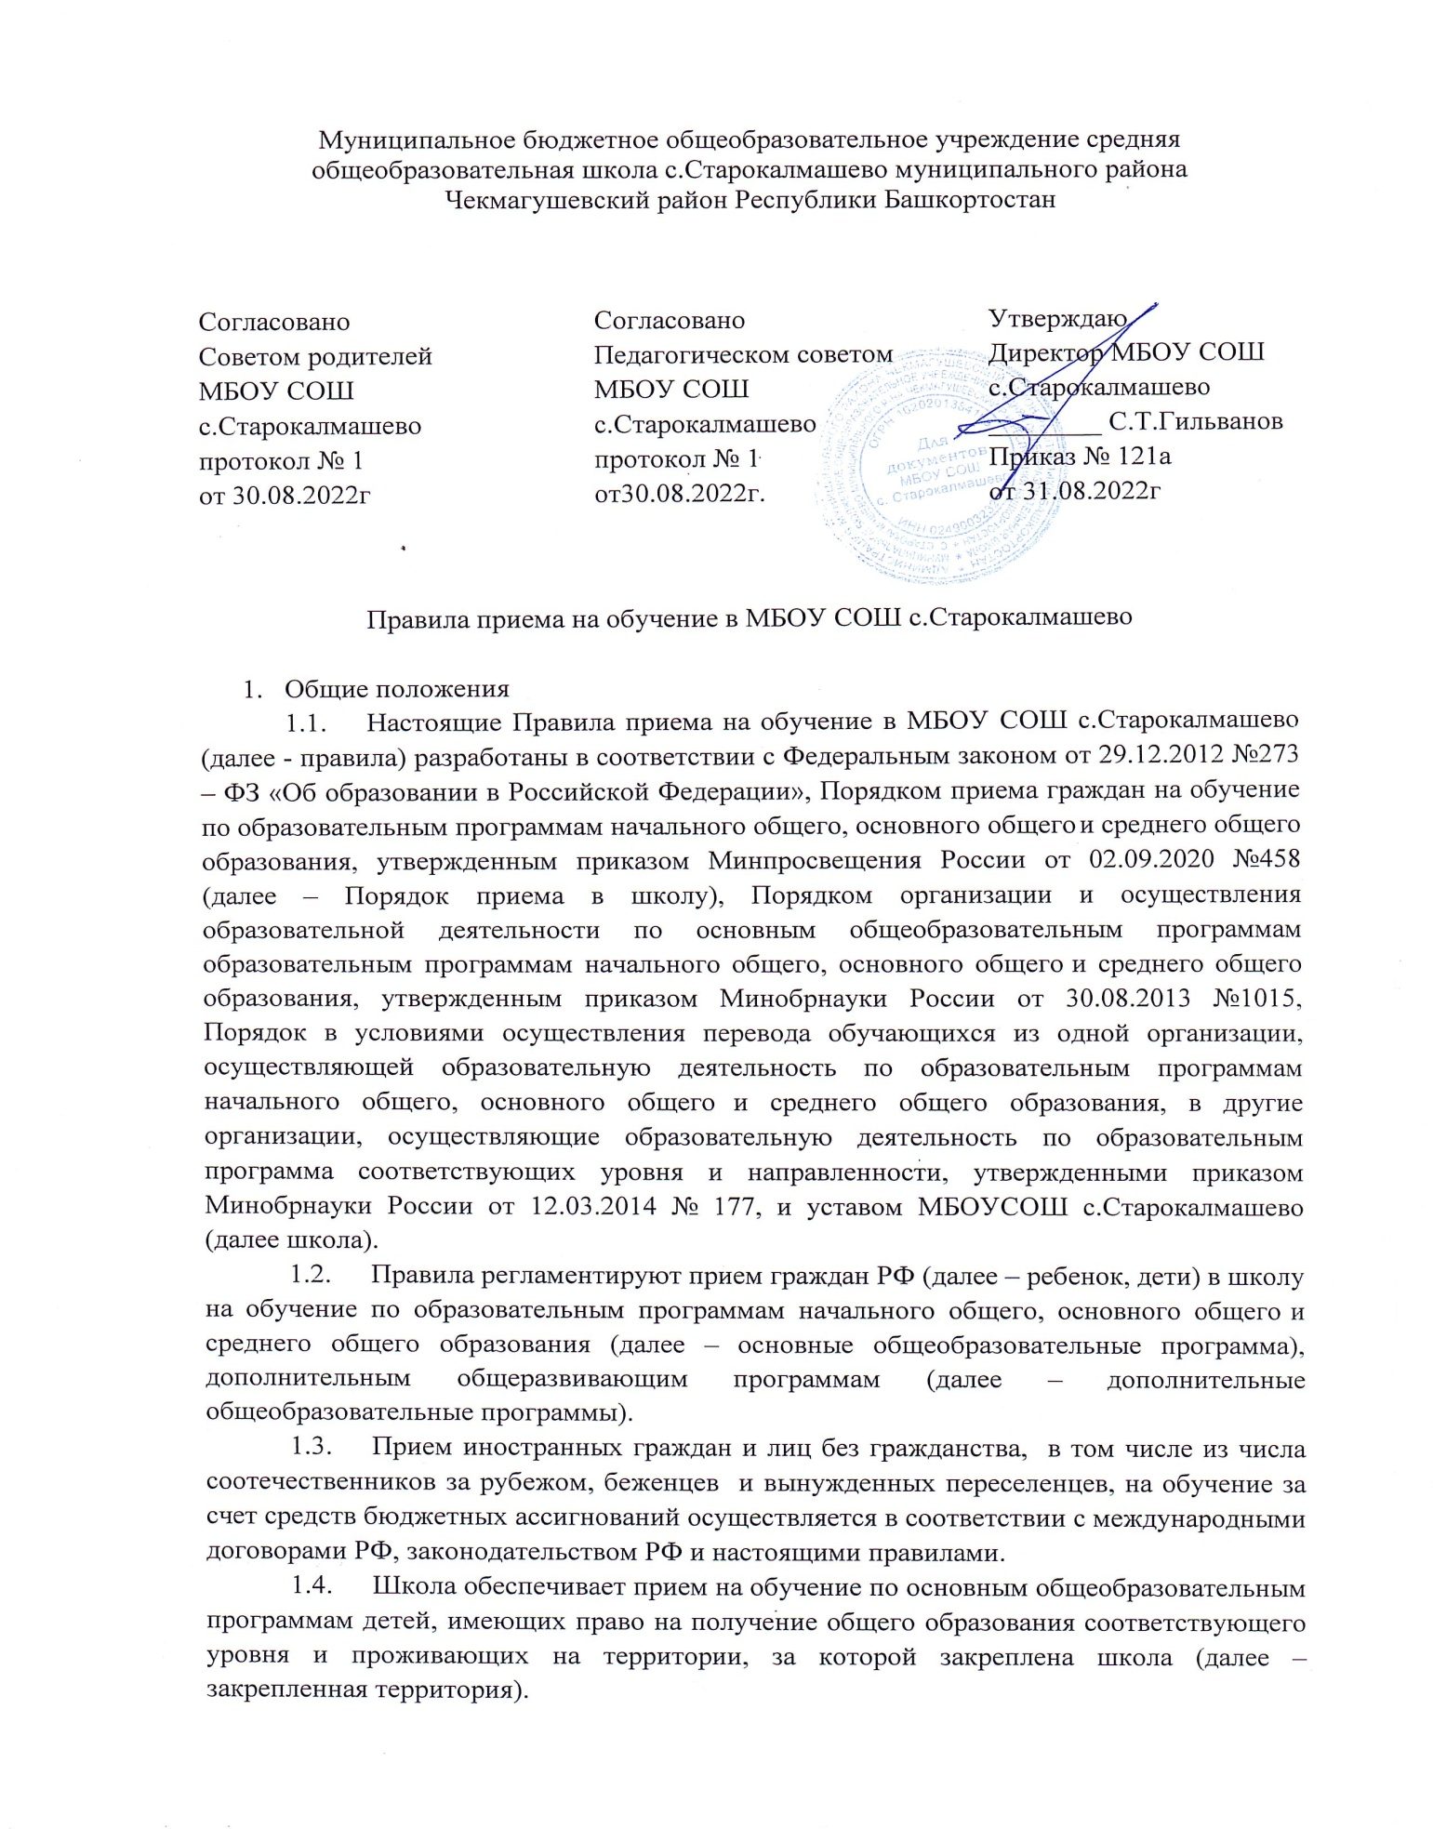
- Организация приема на обучение
  - Прием заявлений в первый класс для детей, имеющих право на внеочередной или первоочередной прием, право преимущественного приема, проживающих на закрепленной территории, начинается 1 апреля и завершается 30 июня текущего года.
  - Прием заявлений в первых класс для детей, не проживающих на закрепленной территории, начинается с 6 июля текущего года до момента заполнения свободных мест для приема, но не позднее 5 сентября текущего года. В случаях, если школа закончила прием всех детей, указанных в пункте 2.1. настоящих Правил, прием в первый класс детей, не проживающих на закрепленной территории, может быть начат ранее 6 июля текущего года.
  - Прием заявлений на зачисление на обучение по основным общеобразовательным программам ведется в течение учебного года при наличии свободных мест.
  - Прием заявлений на обучение по дополнительным общеобразовательным программам осуществляется с 1 сентября текущего года по 1 марта следующего года.
  - До начала приема в школе формируется приемная комиссия. Персональный состав приемной комиссии, лиц, ответственных за прием документов и график приема заявлений и документов, утверждается приказом директора школы.
  - Приказ, указанный в пункте 2.5 правил, а также положение о приемной комиссии школы размещаются на информационном стенде в школе и на официальном сайте школы в сети интернет в течение трех рабочих дней со дня их издания.
  - До начала приема на информационном стенде в школе и на официальном сайте школы в сети интернет размещается:
- распорядительный акт Управления образования Чекмагушевского района о закрепленной территории не позднее 10 календарных дней с момента его издания;
- информация о количестве мест в первых классах не позднее 10 календарных дней с момента издания распорядительного акта Управления образования Чекмагушевского района о закрепленной территории;
- сведения о наличии свободных мест для приема детей, не проживающих на закрепленной территории, не позднее 5 июля;
- примерная форма заявления о приеме на обучение по основным общеобразовательным программам и образец ее заполнения;
- форма заявления о зачислении в порядке перевода из другой организации и образец ее заполнения;
- форма заявления о приеме на обучение по дополнительным общеобразовательным программам и образец ее заполнения;
- информация о направлениях обучения по дополнительным общеобразовательным программам, количестве мест, графике приема заявлений – не позднее чем за 15 календарных дней до начала приема документов;
- информация об адресах и телефонах органов управления образованием, осуществляющих признание и установление эквивалентности образования, полученного ребенком за пределами РФ;
- дополнительная информация по текущему приему.
  - Родители (законные представители) несовершеннолетних вправе выбирать до завершения получения ребенком основного общего образования с учетом мнения ребенка и рекомендаций психолого-медико-педагогической комиссии (при их наличии) формы получения образования и формы обучения, язык, языки образования, факультативные и элективные учебные предметы, курсы, дисциплины (модули) из перечня, предлагаемого школой.

3. Прием на обучение по основным общеобразовательным программам
3.1. Прием детей на обучение по основным общеобразовательным программам осуществляется без вступительных испытаний, за исключением индивидуального отбора для получения основного общего и среднего общего образования с углубленным изучением отдельных предметов или для профильного обучения.
3.2. В приеме на обучение по основным общеобразовательным программам может быть отказано только при отсутствии свободных мест, за исключением лиц, не прошедших индивидуальный отбор для получения основного общего и среднего общего образования в класс (классы) с углубленным изучением отдельных предметов или для профильного обучения.
3.3. Для обучения по программам начального общего образования в первый класс принимаются дети, которые к началу обучения достигнут возраста шесть лет и шесть месяцев при отсутствии противопоказаний по состоянию здоровья. Прием детей, которые к началу обучения не достигнут шести лет и шести месяцев, осуществляется с разрешения учредителя в установленном им порядке.
3.4. Преимущественные права приема в школу имеют граждане, указанные в пунктах 9, 10, 12 Порядка приема на обучение по образовательным программам начального общего, основного общего и среднего общего образования, утвержденного приказом Минпросвещения России от 02.09.2020 № 458.
3.5. Прием детей с ограниченными возможностями здоровья осуществляется на обучение по адаптированным образовательным программам с согласия родителей (законных представителей) на основании рекомендаций психолого-медико-педагогической комиссии.
3.6. Поступающие с ограниченными возможностями здоровья, достигшие возраста восемнадцати лет, принимаются на обучение по адаптированной образовательной программе только с согласия самих поступающих.
3.7. Количество первых классов, комплектуемых в школе на начало учебного года, определяется в зависимости от условий, созданных для осуществления образовательной деятельности, с учетом санитарных норм.
3.8. Прием на обучение осуществляется в течение всего учебного года при наличии свободных мест.
3.9. Прием на обучение по основным общеобразовательным программам во второй и последующие классы осуществляется при наличии свободных мест в порядке перевода из другой организации, за исключением лиц, осваивавших основные общеобразовательные программы в форме семейного образования и самообразования.
3.10. Лица, осваивавшие основные общеобразовательные программы в форме семейного образования и самообразования, не ликвидировавшие в установленные сроки академическую задолженность, вправе продолжить обучение в школе и принимаются на обучение в порядке, предусмотренном для зачисления в первый класс, при наличии мест для приема.
Дополнительно к документам, перечисленным в разделе 4 правил, совершеннолетние поступающие или родители (законные представители) несовершеннолетних предъявляют документы, подтверждающие прохождение поступающим промежуточной аттестации в других образовательных организациях (при наличии), с целью установления соответствующего класса для зачисления.
3.11. При приеме на обучение по имеющим государственную аккредитацию основным образовательным программам начального общего и основного общего образования выбор языка образования, изучаемого родного языка из числа языков народов РФ, в том числе русского языка как родного языка, государственных языков республик РФ осуществляется по заявлениям родителей (законных представителей) детей.

4. Порядок зачисления на обучение по основным общеобразовательным программам
4.1. Прием детей в первый класс осуществляется по личному заявлению родителя (законного представителя) ребенка или поступающего, реализующего право на выбор образовательной организации после получения основного общего образования или после достижения восемнадцати лет.
4.2. Заявление о приеме на обучение и документы для приема на обучение подаются одним из следующих способов:
- в форме документа на бумажном носителе — посредством личного обращения в МБОУ СОШ с Старокалмашево;
- в форме документа на бумажном носителе - посредством почтового отправления с объявленной ценностью при его пересылке, описью вложения и уведомлением о вручении (далее — почтовое отправление);
- путем заполнения формы запроса через «Личный кабинет» РПГУ (далее — отправление в электронной форме);
- посредством информационной системы «Электронное комплектование школ Республики Башкортостан» https://complect.edu-rb.ru/ (далее — Система комплектования).
4.3. В заявлении о приеме на обучение родителем (законным представителем) ребенка или поступающим указываются следующие сведения:
фамилия, имя, отчество (при наличии) ребенка или поступающего;
дата рождения ребенка или поступающего;
адрес места жительства и (или) адрес места пребывания ребенка или поступающего;
фамилия, имя, отчество (при наличии) родителя(ей) (законного(ых) представителя(ей) ребенка;
адрес места жительства и (или) адрес места пребывания родителя(ей) (законного(ых) представителя(ей) ребенка;
адрес(а) электронной почты, номер(а) телефона(ов) (при наличии) родителя(ей) (законного(ых) представителя(ей) ребенка или поступающего;
о наличии права внеочередного, первоочередного или преимущественного приема;
о потребности ребенка или поступающего в обучении по адаптированной образовательной программе и (или) в создании специальных условий для организации обучения и воспитания обучающегося с ограниченными возможностями здоровья в соответствии с заключением психолого-медико-педагогической комиссии (при наличии) или инвалида (ребенка-инвалида) в соответствии с индивидуальной программой реабилитации;
согласие родителя(ей) (законного(ых) представителя(ей) ребенка на обучение ребенка по адаптированной образовательной программе (в случае необходимости обучения ребенка по адаптированной образовательной программе);
согласие поступающего, достигшего возраста восемнадцати лет, на обучение по адаптированной образовательной программе (в случае необходимости обучения указанного поступающего по адаптированной образовательной программе);
язык образования (в случае получения образования на родном языке из числа языков народов Российской Федерации или на иностранном языке);
родной язык из числа языков народов Российской Федерации (в случае реализации права на изучение родного языка из числа языков народов Российской Федерации, в том числе русского языка как родного языка);
государственный язык республики Российской Федерации (в случае предоставления общеобразовательной организацией возможности изучения государственного языка республики Российской Федерации);
факт ознакомления родителя(ей) (законного(ых) представителя(ей) ребенка или поступающего с уставом, с лицензией на осуществление образовательной деятельности, со свидетельством о государственной аккредитации, с общеобразовательными программами и другими документами, регламентирующими организацию и осуществление образовательной деятельности, права и обязанности обучающихся;
согласие родителя(ей) (законного(ых) представителя(ей) ребенка или поступающего на обработку персональных данных.
4.4. Образец заявления о приеме на обучение размещается на информационном стенде и официальном сайте школы в сети интернет.
4.5. Для приема родитель(и) (законный(ые) представитель(и) ребенка или поступающий представляют следующие документы:
копию документа, удостоверяющего личность родителя (законного представителя) ребенка или поступающего;
копию свидетельства о рождении ребенка или документа, подтверждающего родство заявителя;
копию документа, подтверждающего установление опеки или попечительства (при необходимости);
копию документа о регистрации ребенка или поступающего по месту жительства или по месту пребывания на закрепленной территории или справку о приеме документов для оформления регистрации по месту жительства (в случае приема на обучение ребенка или поступающего, проживающего на закрепленной территории, или в случае использования права преимущественного приема на обучение по образовательным программам начального общего образования);
справку с места работы родителя(ей) (законного(ых) представителя(ей) ребенка (при наличии права внеочередного или первоочередного приема на обучение);
копию заключения психолого-медико-педагогической комиссии (при наличии).
При посещении общеобразовательной организации и (или) очном взаимодействии с уполномоченными должностными лицами общеобразовательной организации родитель(и) (законный(ые) представитель(и) ребенка предъявляет(ют) оригиналы документов, указанных в абзацах 2 - 5 настоящего пункта, а поступающий - оригинал документа, удостоверяющего личность поступающего.
При приеме на обучение по образовательным программам среднего общего образования представляется аттестат об основном общем образовании, выданный в установленном порядке.
Родитель(и) (законный(ые) представитель(и) ребенка, являющегося иностранным гражданином или лицом без гражданства, дополнительно предъявляет(ют) документ, подтверждающий родство заявителя(ей) (или законность представления прав ребенка), и документ, подтверждающий право ребенка на пребывание в Российской Федерации.
Иностранные граждане и лица без гражданства все документы представляют на русском языке или вместе с заверенным в установленном порядке³⁰ переводом на русский язык.
4.6.По желанию родители (законные представители) могут предоставить:
- медицинское заключение о состоянии здоровья ребенка;
- копию медицинского полиса;
- заключение ПМПК или выписка Консилиума дошкольного учреждения;
иные документы на свое усмотрение.
4.7. Заявление о приеме на обучение и документы для приема, указанных в пп. 4.3.–4.4. подаются одним из следующих способов: лично, по почте заказным письмом с уведомлением о вручении, через региональный портал государственных и муниципальных услуг, по электронной почте школы, через электронную информационную систему школы, в том числе через сайт школы.
При личном обращении заявитель обязан вместо копий предъявить оригиналы вышеуказанных документов.
Школа проводит проверку достоверности сведений, указанных в заявлении о приеме, и соответствия действительности поданных документов в электронной форме. Для этого школа обращается к соответствующим государственным информационным системам, в государственные (муниципальные) органы и организации.
4.8. Прием на обучение в порядке перевода из другой организации осуществляется по личному заявлению совершеннолетнего поступающего или родителей (законных представителей) несовершеннолетнего о зачислении в школу в порядке перевода из другой организации при предъявлении оригинала документа, удостоверяющего личность совершеннолетнего поступающего или родителя (законного представителя) несовершеннолетнего.
Форма заявления утверждается директором школы.
4.9. Для зачисления в порядке перевода из другой организации совершеннолетние поступающие или родители (законные представители) несовершеннолетних дополнительно предъявляют:
- личное дело ученика;
- документы, содержащие информацию об успеваемости в текущем учебном году (выписка из классного журнала с текущими отметками и результатами промежуточной аттестации), заверенные печатью другой организации и подписью ее руководителя (уполномоченного им лица).
4.10. Родители (законные представители) детей вправе по своему усмотрению представить иные документы, не предусмотренные правилами.
4.11. Приемная комиссия при приеме любых заявлений, подаваемых при приеме на обучение в школе, обязана ознакомиться с документом, удостоверяющим личность заявителя, для установления его личности, а также факта родственных отношений и полномочий законного представителя.
4.12. Приемная комиссия при приеме заявления о зачислении в порядке перевода из другой организации проверяет предоставленное личное дело на наличие в нем документов, требуемых при зачислении в первый класс. В случае отсутствия какого-либо документа должностное лицо, ответственное за прием документов, составляет акт, содержащий информацию о регистрационном номере заявления о зачислении и перечне недостающих документов. Акт составляется в двух экземплярах и заверяется подписями совершеннолетнего поступающего или родителями (законными представителями) несовершеннолетнего и лица, ответственного за прием документов, печатью школы.
Один экземпляр акта подшивается в предоставленное личное дело, второй передается заявителю. Заявитель обязан донести недостающие документы в течение 14 календарных дней с даты составления акта.
Отсутствие в личном деле документов, требуемых при зачислении в первый класс, не является основанием для отказа в зачислении в порядке перевода.
4.13. При приеме заявления должностное лицо приемной комиссии школы знакомит поступающих, родителей (законных представителей) с уставом школы, лицензией на осуществление образовательной деятельности, свидетельством о государственной аккредитации, общеобразовательными программами и документами, регламентирующими организацию и осуществление образовательной деятельности, правами и обязанностями учеников.
4.14. Факт ознакомления совершеннолетних поступающих или родителей (законных представителей) несовершеннолетних с документами, указанными в пункте 4.12, фиксируется в заявлении и заверяется личной подписью совершеннолетнего поступающего или родителей (законных представителей) несовершеннолетнего.
4.15. Факт приема заявления о приеме на обучение и перечень документов, представленных родителем(ями) (законным(ыми) представителем(ями) ребенка или поступающим, регистрируются в журнале приема заявлений о приеме на обучение в общеобразовательную организацию.
4.16. После регистрации заявления о приеме на обучение и перечня документов, представленных родителем(ями) (законным(ыми) представителем(ями) ребенка или поступающим, родителю(ям) (законному(ым) представителю(ям) ребенка или поступающему выдается документ, заверенный подписью должностного лица школы, ответственного за прием заявлений о приеме на обучение и документов, содержащий индивидуальный номер заявления о приеме на обучение и перечень представленных при приеме на обучение документов.
4.17. Зачисление в школу оформляется приказом директора школы в сроки, установленные Порядком приема в школу. На информационном стенде и сайте школы размещается информация об итогах приема не позднее следующего дня, когда был издан приказ о зачислении.
4.18. Родитель(и) (законный(е) представитель(и) ребенка или поступающий вправе ознакомиться с приказом о зачислении лично в любое время по графику работы заместителя директора школы.
4.19. На каждого ребенка или поступающего, принятого в школу, за исключением зачисленных в порядке перевода из другой организации, формируется личное дело, в котором хранятся заявление о приеме на обучение и все представленные родителем(ями) (законным(ыми) представителем(ями) ребенка или поступающим документы (копии документов).

5. Особенности приема на обучение по программе среднего общего образования
5.1. Школа проводит прием на обучение по программе среднего общего образования в профильные классы (естественнонаучный, гуманитарный, социально-экономический, технологический, универсальный).
5.2. Индивидуальный отбор при приеме и переводе на профильное обучение по программам среднего общего образования организуется в случаях и в порядке, которые предусмотрены постановлением администрации Чекмагушевского района.
5.3. Условия индивидуального отбора (при его наличии) размещаются на информационном стенде в школе и на официальном сайте школы в сети интернет до начала приема.
5.4. Индивидуальный отбор в профильные классы осуществляется по личному заявлению родителя (законного представителя) ребенка, желающего обучаться в профильном классе. Заявление подается в образовательную организацию не позднее чем за 3 рабочих дня до начала индивидуального отбора. При подаче заявления предъявляется оригинал документа, удостоверяющего личность заявителя. В заявлении указываются сведения, установленные пунктом 2.4 Порядка приема в школу и желаемый профиль обучения.
5.5. К заявлению, указанному в пункте 5.4. правил, прилагаются копии документов, установленных пунктом 2.6 Порядка приема в школу, и дополнительно:
- выписки из протокола педагогического совета с результатами государственной итоговой аттестации (далее – ГИА) по образовательным программам основного общего образования;
- документа, подтверждающего наличие преимущественного или первоочередного права на предоставление места в школе (при наличии).
5.6. При приеме в школу для получения среднего общего образования представляется аттестат об основном общем образовании установленного образца.

